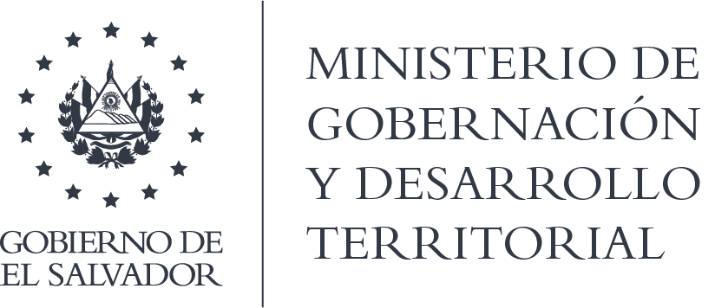

MINISTERIO DE GOBERNACIÓN Y DESARROLLO TERRITORIAL
REPÚBLICA DE EL SALVADOR, AMÉRICA CENTRAL

RESOLUCIÓN NÚMERO CINCUENTA Y CINCO. En la Unidad de Acceso a la Información Pública del Ministerio de Gobernación y Desarrollo Territorial: San Salvador, a las diez horas y quince minutos del día dos de septiembre de dos mil veinte. CONSIDERANDO que: I. En fecha diecisiete de agosto de dos mil veinte, se recibió por medio de correo electrónico, solicitud de información a nombre de la Licenciada ---------------------, registrada por esta Unidad bajo el correlativo MIGOBDT-2020-0058, en la que esencial y textualmente requiere: “Copia de Credencial de la Junta Directiva (ultima inscrita) de la Asociación Ministerios Paravida” II. Que se realizaron las diligencias establecidas en el Art. 70 de la Ley de Acceso a la Información Pública, LAIP, por medio del memorando MEM-UAIP-0072-2020 de fecha diecinueve de agosto del presente año, ante la Dirección de Recursos Humanos y Bienestar Laboral, la que remitió la información solicitada en su versión pública de acuerdo al Art. 30 de la LAIP, que con la presente se adjunta. POR TANTO, conforme a los Arts. 86 Inciso 3° de la Constitución y 2, 7, 9, 50, 62 de la LAIP, esta Unidad de Acceso a la Información Pública, RESUELVE: CONCEDER el acceso a la información. NOTIFÍQUESE.-

LICDA. JENNI VANESSA QUINTANILLA GARCÍA
OFICIAL DE INFORMACIÓN AD-HONOREM

NOTA: la versión de esta resolución reguarda los datos que se consideran confidenciales, de conformidad al Art. 30 de la Ley de Acceso a la Información Pública

